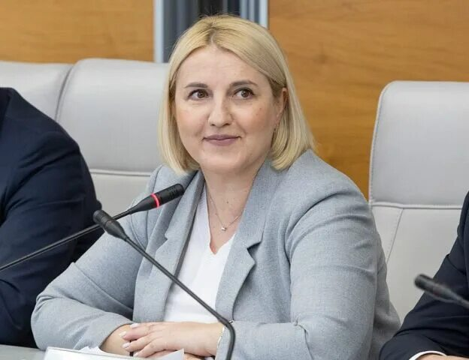

Час-о-налогах

По результатам рабочих выездов в муниципальные образования края
и встреч с предпринимателями Уполномоченного по защите прав предпринимателей в Красноярском крае, вопросы повышения их информированности об изменениях в налоговом законодательстве и его применении, а также взаимодействия с налоговыми органами звучали наиболее остро.

Для содействия в решении этих вопросов, Уполномоченным по защите прав предпринимателей совместно с УФНС России по краю, агентством развития малого и среднего предпринимательства края, решено проводить ежемесячные просветительские мероприятия «Право-на бизнес: Час-о-налогах».

Ближайшая встреча запланирована на 21.11.2024 с 11-00 до 13-00 в режиме он-лайн.

На повестке:

- порядок взыскания задолженности в условиях ЕНС

- порядок оспаривания решений налоговых органов.

Удаленно можно подключиться по ссылке: https://conf.mb24.ru/c/7250119300 .

